数据统计说明：
- 凡是涉及专家的都是一共有140个数据，人工70，UroEmas70
- 2A是比较70道题的专家评分35分总分/76分总分（平均分+—标准差）之间的非劣效，如下图所示，建议在下图基础上出现两条虚线，分别是QG的δ = -2.00（35 分制），ULM的δ = -4.00（76 分制），两者用不同颜色显示，然后有两条线，一条是QG的MAS-人工，另一条是ULM的MAS-人工，上标注具体数值以及95%置信区间，下图中有的其他元素也都在我们图中出现。
- 2B是比较专家在QG7维度和UML16维度每个维度上的（平均分+—标准差）之间的非劣效δ = 0.30（5 分制），δ = 0.25（4 分制），δ = 0.20（3 分制）。做成下图这样就可以了，共23维度。上面7个QG维度和下面16个UML维度之间稍微分开一些，只要没有非劣效就标n.s，其余下图图标元素全部需要有。

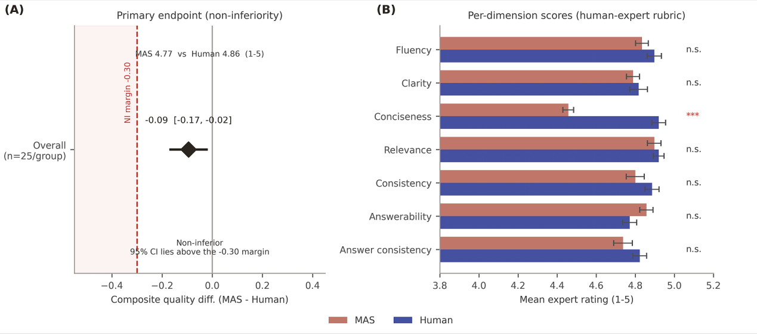
- 2C是比较人工70，UroEmas70题中含有含Major Defect的数量（必须都是0），以及验证低/中/高分段题目中通过UroEmas自动审核筛查系统以及人工专家筛查系统之间的比较，作图参考下图只是表头信息改成Major Defect数量，左侧写Overall（n=70/group)，比例尺都是整数。然后右侧分列两个类似的图合在同一个图里，分别是LLM自动评分系统里被认定为低分段（低于50分）和中分段的题目（50-55分）的题目中随机分别抽取70题，邀请两位质控专家进行安全审查，右侧两个类似的图分别是低/中分段人工/UroEmas质量筛查系统认定的Major Defect的数量。最好做成下图这样分层的图形分列三个颜色标注为Critical defect的数量，Moderate defect的数量以及影响作答的Technical/Formatting Defects（技术/格式缺陷）的数量

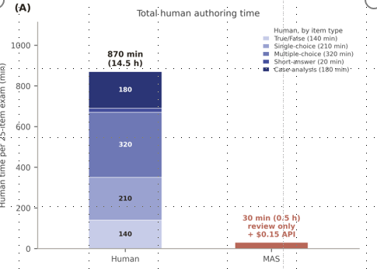
- 2D是流程图形式，展现我们真实的整个Major Defect审核流程
- 2E是分别评价3位进行专家综合质量评分的一致性以及2位安全门槛筛选专家之间的内部一致性，都做成类似下图这样的，共有4个柱子，利用ICC法检验，左侧两根是UroEmas和人工评分内部一致性，右侧两根是UroEmas和人工Major Defect的内部一致性。

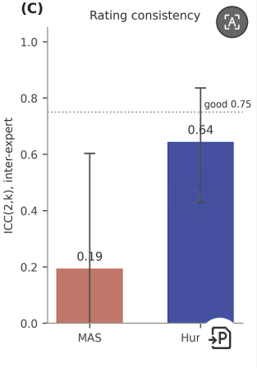

主终点1：专家盲法复合质量评分非劣效
主终点只设一个：盲法专家复合质量评分。AI自动评分和入卷前专家安全筛查只属于工作流质量控制，不进入主终点。
推荐模型：
quality_score ~ source + topic + cognitive_level + item_type + has_vignette + (1 | rater_id) + (1 | item_id)
- 核心估计：MAS − Human 调整后均值差。
- 判定：95% CI下限 > −δ。
- δ建议：主尺度为−0.30/5分；同时报告标准化界值−0.20 SD。
- 如果缺少历史SD，可在解盲前用盲态pooled SD将−0.20 SD换算为原始分数，并同时报告−0.30分敏感性结果。

